**Par cenu aptaujā pieņemto lēmumu**

Cenu aptaujas nosaukums “**žalūziju izgatavošana, piegāde un uzstādīšana Limbažu novada bāriņtiesai**”

Pasūtītājs: Limbažu novada bāriņtiesa

Saņemtie piedāvājumi:

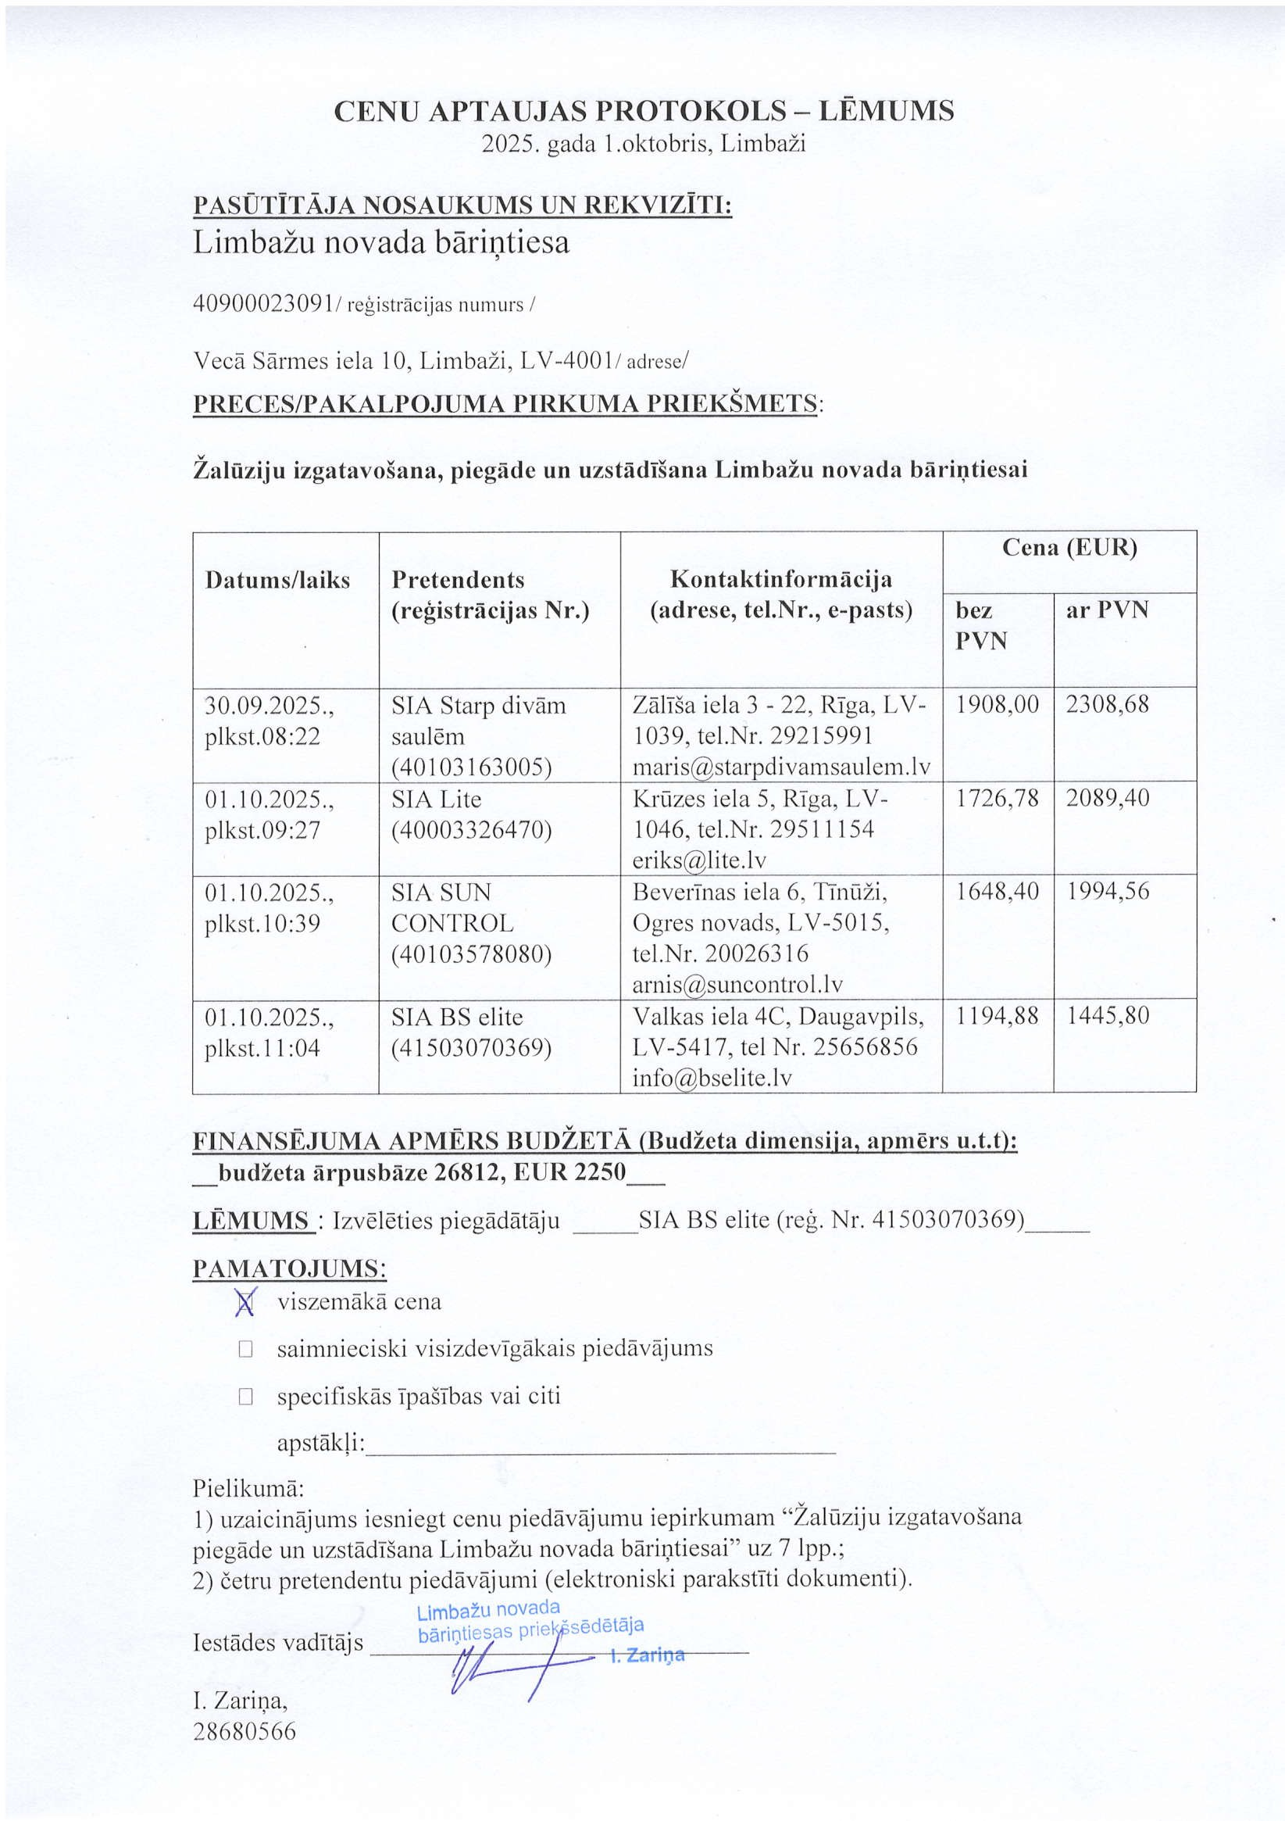

Izvērtējot saņemtos piedāvājumus pieņemts lēmums:

slēgt līgumu SIA “Black bent woodworks”, vien.reģ.nr. 44103147416 par 3772,80 EUR bez PVN.

.

Izvēlēties slēgt līgumu ar SIA BS elite, reģ.Nr. 41503070369, piedāvātā cena 1194,88 EUR bez PVN.